Lees de opdracht eerst helemaal goed door!

1: Bekijk de foto van de Stoommachine in Borculo.

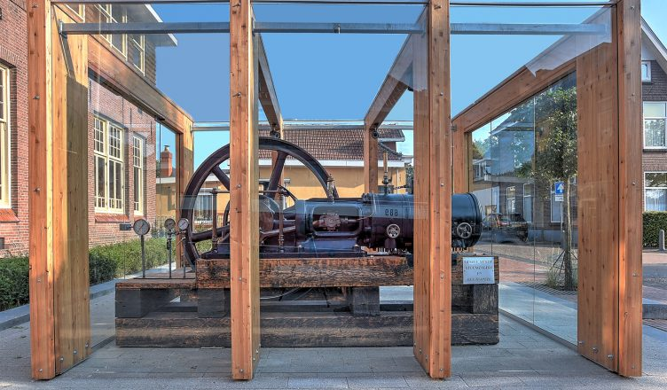

2: Geef op de foto de volgende onderdelen van de stoommachine aan:  
a. Vliegwiel  
b. Zuigerstang  
c. Drijfstang

3: Waar en door wie is de stoommachine gemaakt?  
4: Wanneer is de stoommachine in gebruik genomen?  
5: Waarvoor werd de stoommachine gebruikt?  
6: Welk bedrijf maakte gebruik van deze stoommachine?

7: Naast stoom worden apparaten ook met andere kracht of brandstof aangedreven (gas, elektriciteit, water, benzine/olie, spierkracht, wind).

B: Maak foto’s van drie apparaten die worden aangedreven door verschillende krachten of brandstof.

K: Maak foto’s van vier apparaten die worden aangedreven door verschillende krachten of brandstoffen en geef aan welke krachten of brandstoffen er worden gebruikt.

G: Maak vijf foto’s van apparaten die worden aangedreven door verschillenden krachten of brandstoffen. Zorg dat er vijf verschillende zijn. Geef per foto aan welke kracht wordt gebruikt.

8: Wat heb je geleerd van deze opdracht? Wat ging goed? Wat vond je lastig?

Verwerk de opdrachten in een **verslag.**

|  |  |  |
| --- | --- | --- |
| Voorblad met titel en naam. | 1 |  |
| Inleiding | 0,5 |  |
| Inhoudsopgave | 0,5 |  |
| 2.Onderdelen | 1 |  |
| 3 4 5 6 | 2 |  |
| 7 Verschillende krachten | 1 |  |
| 8. Evaluatie | 1 |  |
| Op tijd | 1 |  |
| Verzorging (netjes, spelling ect.) | 1 |  |
| Correcte mail | 1 |  |
|  | Cijfer: |  |